算法设计与分析

石玉辉讲座教授

南方科技大学计算机科学与工程系CoE大楼南楼西翼521室[shiyh@sustech.edu.cn](mailto:shiyh@sustech.edu.cn)

# 行政人员

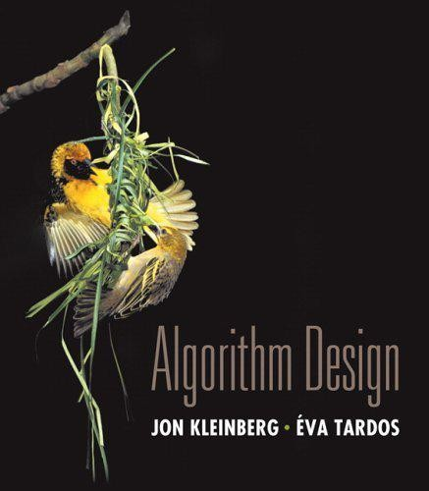

讲师：石玉辉

* 星期二10:20-12:10/19:00-20:50
* 预计会出席。

实验：姚赵、雷天前提条件。CS203教学语言：英语教材。算法设计

Jon Kleinberg和Éva Tardos。

开放办公时间：每个教学周的星期三，14:30-16:30上午，在我的办公室（CoE大楼南楼西翼521号）

2

# 分数

课程成绩。

* 期末考试：40%
* 实验室：30%
* 家庭作业：20%
* 出勤率：10%
  + 我们将要求您在几个教学周的讲座时间在线签名；
  + 或者，在几个教学周的讲座时间里，我们会要求你在一张纸上签名；
  + 不要为别人签名。如果第一次被抓到，出勤部分得0分；第二次，全程0分；
  + 除非我事先获得大学级别的官方许可（批准），否则不会接受不上课的借口。

3

# 算法

算法。

* [webster.com]一种在有限步骤内解决数学问题（如找到最大公约数）的过程，通常涉及重复操作。
* [Knuth，TAOCP]算法是一个有限、明确、有效的过程，有一些输入和一些输出。

伟大的算法是计算的诗篇。就像诗歌一样，它们可以是简洁的、暗示性的、密集的，甚至是神秘的。但一旦解锁，他们就会铸造一个辉煌的新了解计算的某些方面。-弗朗西斯·沙利文

4

算法定义

在执行顺序方面必须有一个完善的结构，但在排序方面不是必需的。例如并行算法、GPU、中断

算法是一组有序的、明确的、可执行的步骤，定义了一个终止过程。

流程状态中的信息必须足以唯一、完整地确定每个步骤所需的操作

列出所有正整数

算法的执行必须导致结束

*《计算机科学：概述》，J.Ghenn Brookshear著*

0-5

# 词源学

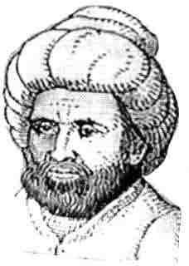

词源学。[高德纳，TAOCP]

* *算法=用阿拉伯数字做算术的过程。*
* 误解：algiros[痛苦]+算术[数字]。
* 真正的起源：阿布·阿卜杜·阿拉·穆罕默德·伊本·穆萨·赫瓦里兹是9世纪著名的波斯教科书作者，他写了《基塔卜·贾布尔·瓦尔穆卡巴拉》，后来演变成今天的高中代数教材。

6

# 算法理论

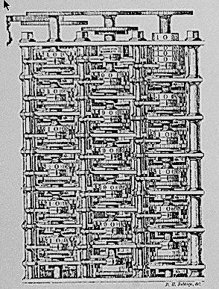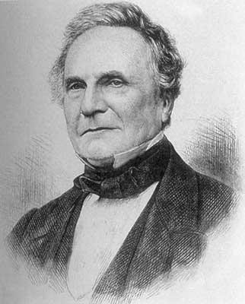

“一旦分析引擎存在，它就必然会指导科学的未来进程。每当借助它寻求任何结果时，就会出现一个问题——机器能在最短的时间内通过什么计算过程得出这些结果？-查尔斯·巴贝奇

7

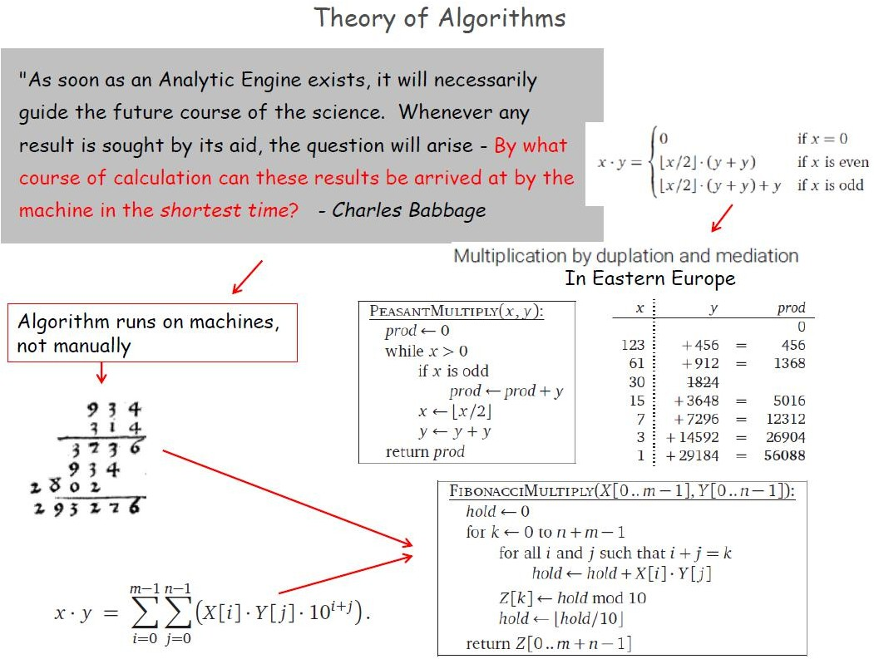

8

# 算法分析与设计

有效设计和分析算法所需的技能与有效描述算法所需技能交织在一起。任何算法的完整描述都有四个组成部分[Jeff Erickson]：

* 内容：算法所解决问题的精确说明。
* How：算法本身的精确描述。
* 原因：证明算法解决了它应该解决的问题。
* 速度有多快：对算法运行时间的分析。

计算机程序是算法的具体表示，但算法不是程序。

# 算法范式

计算机算法的设计和分析。

* 贪婪。
* 分而治之。
* 动态编程。
* 网络流量。
* 随机算法。
* 顽固。
* 应对棘手的问题。

批判性思维和解决问题。

10

# 应用

应用范围广泛。

* 缓存。
* 编译器。
* 数据库。
* 行程安排。
* 网络。
* 数据分析。
* 信号处理。
* 计算机图形学。
* 科学计算。
* 运筹学。
* 人工智能。
* 计算生物学。
* . . .

我们专注于在实践中有用的算法和技术。

11